Ve třídě:

Obrázkové čtení pro tři žáky/skupinku – A, B, C. Každý nejprve čte svůj text, doplňuje chybějící písmena do slov a k obrázkům připíše správný anglický výraz, poté si text čtou navzájem a kreslí „sousedův“ pokoj. Porovnávají texty a obrázky, popisují ve větách.
Obměna: můžeme využít jedné z metod RWCT – Skládankové učení. Žáky rozdělíme do tzv. domovských skupin s patřičným textem – A, B, C. Ti poté utvoří tzv. expertní skupiny (všichni žáci s textem A, všichni žáci s textem B, totéž pro text C). Nejprve ve skupině čtou všichni společně své texty, doplňují písmena a kreslí pokoj. Poté se vracejí do svých domovských skupin A+B+C a popisují pokoje navzájem, dokreslují chybějící obrázky.

Správné řešení textů je přiloženo.
Pupil A
This is my liv_ _ng r_ om. There are two  on the wall, above the fireplace. There is a te_e_ _sio_ and two comfortable 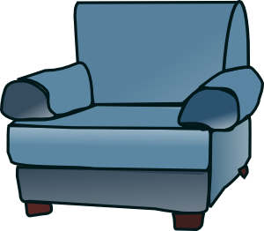. There is a b_ue carpet in front of the fire – our  likes sleeping there. In the middle of the r_ _m there’s a square 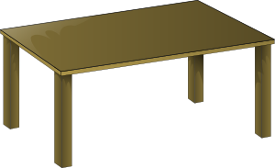 with some
fresh flowers on it.

Pupil’s B room: | Pupil’s C room:

Pupil B

This is our 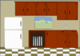. There is a c_o_er and there are a lot of 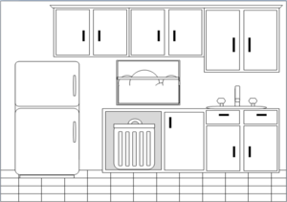. It isn’t very b_g, so there isn’t a with 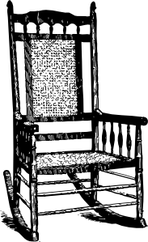 . We usually eat in the 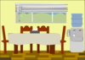. Of course

there is a f_id_ _, a dish_asher. There are f_ _r phot_gr_phs on the w_ll.

Pupil’s A room: | Pupil’s C room:

Pupil C

This is my 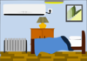. There is a big double b_d. My 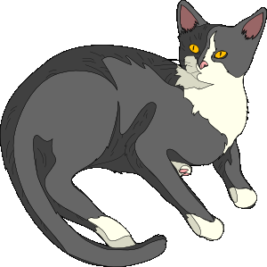 Lisa always sleeps there. Next to the b_d, there is a bedside t_bl_ with a  on it. There are many  on the books_hel_, above the bed. There are t_o  u_der the b_d.

Pupil’s A room: | Pupil’s B room:

Správné řešení textů:
Text A

This is my living room. There are two (pictures) on the wall, above the fireplace. There is a television and two comfortable (armchairs). There is a blue carpet in front of the fire – our likes sleeping there. In the middle of the room there’s a square (table) with some fresh flowers on it.

Text B

This is our (kitchen). There is a cooker and there are a lot of (cupboards). It isn’t very big, so there isn’t a (table) with (chairs). We usually eat in the (dining room). Of course

there is a fridge, a dishwasher. There are four photographs on the wall.
Text C

This is my (bedroom). There is a big double bed. My (cat) Lisa always sleeps there. Next to the bed, there is a bedside table with a (telephone) on it. There are many (books) on the bookshelf, above the bed. There are two (boxes) under the bed.

Zdroj obrázků:
Všechny uveřejněné odkazy [cit. 2011-05-23]. Dostupné pod licencí Public domain na WWW:

<http://www.clker.com/clipart-51896.html> cupboards
<http://www.clker.com/clipart-2224.html> square table
<http://www.clker.com/clipart-9967.html> blue armchair
<http://www.clker.com/clipart-8609.html> picture
<http://www.clker.com/clipart-6989.html> cat
<http://www.clker.com/clipart-3465.html> dog
<http://www.clker.com/clipart-kitchen.html > kitchen
<http://www.clker.com/clipart-10272.html> chair
<http://www.clker.com/clipart-4204.html> phone
<http://www.clker.com/clipart-2246.html> box
<http://www.clker.com/clipart-3895.html> book
<http://www.clker.com/clipart-bedroom-2.html> bedroom
<http://www.clker.com/clipart-diningroom.html> dining room

